МИКОЛАЇВСЬКИЙ НАЦІОНАЛЬНИЙ УНІВЕРСИТЕТ
ІМ. В.О. СУХОМЛИНСЬКОГО

КАФЕДРА ВІЙСЬКОВОЇ ПІДГОТОВКИ

ЗАТВЕРДЖУЮ
Завідувач кафедри військової підготовки
полковник(в) А.М.БАХТІН
„ ____”_____________________ 2017 року.

МЕТОДИЧНА РОЗРОБКА

для проведення занять з навчальної дисципліни

СТРІЛЕЦЬКА ЗБРОЯ ТА ВОГНЕВА ПІДГОТОВКА

Тема №2 «Основи балістики.»

Спеціальність: БОЙОВЕ ЗАСТОСУВАННЯ АЕРОМОБІЛЬНИХ (ПОВІТРЯНОДЕСАНТНИХ),
ГІРСЬКО- ПІХОТНИХ І МОРСЬКОЇ ПІХОТИ З’ЄДНАНЬ, ВІЙСЬКОВИХ
ЧАСТИН І ПІДРОЗДІЛІВ,

Кваліфікація: КОМАНДИР АЕРОМОБІЛЬНОГО ВЗВОДУ,

Обговорено на засіданні
кафедри військової підготовки
„ ____”__________________2017 р.

Протокол №_____

Розробники: полковник /з/ ТУРТАЄВ Ю.В.
полковник /в/ ЛОЗОВСЬКИЙ М.О.

м. Миколаїв 2017

Тема №2 Основи балістики.
I.Послідовність проведення занять та розрахунок часу

№з/п | Найменування занять | Вид занять | Кількість годин | Місце проведення
1  2  3  4 | Тема2.1.Основи внутрішньої і зовнішньої балістики .  Тема2.2.Різноманітність початкових швидкостей. Способи визначення СТВ  Тема2.3. Практичне вивчення основ внутрішньої та зовнішньої балістики.  Тема2.4.Тренування в визначенні відстані прямого пострілу, глибини прикритого уражуваного та мертвого простору. | групове  самостійне  практичне з ½ взводу  самостійне | 2  2  2 2  2 | клас  клас  клас  клас
 | Всього за темою №2 | 8 годин
Примітка*: - навчальним планом на самостійну роботу передбачається 2 години , що використовуюються громадянами для засвоєння навчального матеріалу у час, вільний від обов’язкових навчальних занять (у бібліотеках, комп’ютерних класах, домашніх умовах).

ІІ. Організаційно-методичні вказівки

1. Вивчення даної теми спрямоване на тверде засвоєння студентами основ внутрішньої і зовнішньої балістики,вміння застосувати їх на практиці,особливо під час організації бою.
2.Під час підготовки до проведення заняття викладач повинен керуватися робочою навчальною програмою,тематичним планом,приватною методикою, настановами та вказівками завідувача кафедри військової підготовки.
3.Підготовку до занять здійснювати у складі навчальної групи в часи самостійної підготовки та самостійних занять студентів. Підсумком самостійної роботи викладача і студентів є повна готовність навчальної групи
до практичної складової заняття..
4.В ході заняття після кожного відпрацьованого питання проводити розбір,а закінчити заняття загальним розбором,де довести студентам : ступінь засвоєння навчального матеріалу даного заняття та досягнення навчальної мети,оцінки за роботу студентів,питання які необхідно допрацювати студентам самостійно ,а також порядок підготовки до наступного заняття.

№ зп | Зміст завдання для самостійної роботи | Форма виконання роботи | Примітка
Заняття№1 Основи внутрішньої і зовнішньої балістики.
Вид заняття: групове;
Час: 2 години;

Місце: _ клас вогневої підготовки.
Навчально - виховна мета:
- Вивчити явища які виникають піл час пострілу і в момент вильоту кулі (гранати) із каналу ствола.
- Вивчити явища внутрішньої та зовнішньої балістики та їх вплив на застосування зброї та її стан.
- Дати поняття віддача зброї та порядок її усунення.
- Удосконалювати знання студентами основ внутрішньої балістики.
Навчальні питання і розподіл часу:
№ п/п | Навчальні питання | Розподіл часу
1 | Вступна частина | 8 хвилин
2 | Основна частина | 65 хвилин
 | 1Явище пострілу його періоди та їх коротка характеристика.  2.Початкова швидкість кулі(снаряду) та її практичне значення. Віддача зброї та кут вильоту.  3. Траєкторія польоту кулі (гранати) в повітрі, її елементи та властивості.  4. Форма траєкторії та її практичне значення. | 20 хвилин  15 хвилин  15 хвилин  15 хвилин
3. | Заключна частина | 7 хвилин
 | Підведення підсумків заняття  (видача завдання для самостійної роботи) | 7 хвилин

Навчально-матеріальне забезпечення:

Мультимедійний пристрій та обладнання до нього

Навчальна література:
1.Методика огневой подготовки мотострелковых подразделений. Москва Воениздат. 1988 р
3.Огневая подготовка. ч. 1 «Основы и правила стрельбы. Управление огнем. Воен. издат. МО СССР Москва, 1978 г.
4.Подготовка офицеров запаса Сухопутных войск Москва Военииздат. 1989 г.
5. Підручник”Стрілецька зброя та вогнева підготовка.”Л.О.Горчаков

Зміст заняття та методика його проведення
1.. Викладач при підготовці до занять повинен:
- вивчити зміст навчальних питань теми і визначити навчальну та виховну мету
- підібрати і вивчити необхідні підручники і посібники;
- вивчити методичну розробку і скласти індивідуальний план проведення занять.
2.Висвітлення навчального питання потрібно підтверджувати практичним показом схеми на класній дошці або відеоматеріалом на екрані.
3. У ході проведення занять викладач повинен широко використовувати наочні посібники,відеоматеріал та класну дошку.
З метою глибокого засвоєння матеріалу, що вивчають студенти, повинен акцентувати їх увагу на основних питаннях проводити по окремим питанням опитування під час проведення заняття. Питання вогневої підготовки на заняттях тісно пов’язувати з питаннями інших дисциплін: з тактичною та технічною підготовкою.
Під час відпрацювання навчальних питань викладач повинен прищеплювати командирські якості(швидкість мислення,твердість у прийнятті рішення,почуття впевненості ).

1.Вступна частина - 8 хвилин
Прийняти доповідь чергового про готовність взводу до заняття. Перевірити наявність особового складу його зовнішній вигляд. Відмітити відсутніх. Перевірити знання раніше пройденого матеріалу
.
2.Основна частина - 65 хвилин
Оголосити тему мету заняття та порядок відпрацювання навчальних питань.

Перше навчальне питання.Явище пострілу, його періоди та їх коротка характеристика.
Балістика - наука про рух снаряду. На тепер балістика поділяється на дві самостійні науки: внутрішню балістику та зовнішню.
Внутрішня балістика - це наука, яка займається вивченням процесів, які відбуваються під час пострілу, особливо під час руху кулі (гранати) по каналу ствола.
Зовнішня балістика - це наука, що вивчає рух кулі (гранати) після закінчення впливу на неї порохових газів.
Пострілом називається викидання кулі (гранати) з каналу ствола зброї енергією газів, що виникають під час згорання порохового заряду.
Явище пострілу характеризується такими особливостями:
- великою величиною тиску газів (2-3 тис. й більше атмосфер);
- високою температурою порохових газів (2500-3500⁰);
- малим терміном дії (0,001-0,06 сек.);
- горінням порохового заряду в об'ємі який швидко змінюється.
Під час пострілу зі стрілкової зброї від удару бійка по капсулю бойового патрона, досланого в патронник, вибухає ударний склад капсуля і виникає полум'я, яке крізь затравочні отвори у дні гільзи попадає до порохового заряду та підпалює його. Під час згорання порохового заряду виникає велика кількість сильно нагрітих газів, які створюють в каналі ствола високий тиск на дно кулі, дно га стінки гільзи, а також на стінки ствола і затвор. В результаті тиску газів на дно кулі вона зсовується з місця й врізається в нарізи, обертаючись по них, просувається по каналу ствола з постійною зростаючою швидкістю й викидаються назовні в напрямку осі каналу ствола. Тиск газів на дно гільзи викликає рух зброї (ствола) назад. Від тиску газів на стінки гільзи й ствола виникає їх розтягнення (деформація), й гільза, щільно притискуючись до патронника, перешкоджає прориву порохових газів у бік затвору. Одночасно під час пострілу виникають коливальні рухи ствола й відбувається його нагрівання. Нагріті гази й частинки від пороху, що згорів, витікаючи з каналу ствола услід за кулею, під час зустрічі з повітрям спричиняють виникнення полум'я та ударної хвилі: останнє є джерелом звуку під час пострілу.
Постріл відбувається в дуже короткий проміжок часу (0,001-0,06 сек.). Під час пострілу виділяють чотири послідовних періоду.
- попередній;
- перший або основний;
- другий;
- третій або період наслідків газів;

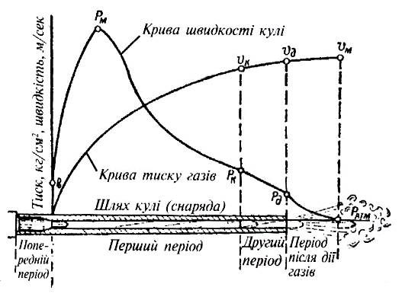
Попередній період продовжується від початку горіння порохового заряду до повного врізання оболонки кулі в нарізі ствола. Під час цього періоду в каналі ствола виникає тиск газів, необхідний для того, щоб зсунути кулю з місця й подолати опір її оболонки врізанню в нарізи ствола. Цей тиск називається тиском форсування, він дорівнює 250-500 кг/см² в залежності від устрою нарізів, ваги й твердості її оболонки. (Наприклад, у стрілкової зброї під патрон зразку 1943р. тиск форсування дорівнює близько 300 кг/см²). Вважають, що горіння порохового заряду в цьому періоді відбувається в постійному об'ємі, оболонка врізається в нарізи миттєво, а рух кулі починається відразу ж при досягненні в каналі ствола тиску форсування.
Перший або основний період продовжується від початку руху кулі до моменту повного згорання порохового заряду відбувається в об'ємі, який швидко змінюється. На початку періоду, коли швидкість руху кулі по каналу ствола велика, кількість газів зростає швидше, ніж об'єм позакульного простору (простір між дном кулі га дном гільзи), тиск газів швидко підвищується й досягає найвищої величини) наприклад, у стрілецькоїї зброї під патрон зразку 1943 р. - 2800 кг/см², а під гвинтівочний патрон - 2900 кг/см². Цей тиск називається максимальним тиском. Він створюється у стрілкової зброї при проходженні кулею 4-6 см шляху. Далі, внаслідок швидкого збільшення швидкості руху кулі, об'єм позакульного простору збільшується швидше притоку нових газів, і тиск починає падати, наприкінці періоду він дорівнює десь 2/3 максимального тиску. швидкість руху кулі постійно збільшується і наприкінці періоду досягає приблизно 3/4 початкової швидкості. Пороховий заряд згорає незадовго до того, як куля вилетить з каналу ствола.
Другий період продовжується від моменту повного згорання порохового заряду до моменту вильоту кулі з каналу ствола. З початку цього періоду прилив порохових газів закінчується, однак сильно стиснуті й нагріті гази розширюються, та, здійсняючи тиск на кулю, збільшують швидкість її руху. Падіння тиску в другому періоді відсувається досить швидко й близько дулового зрізу - дуловий тиск складає в різних зразків зброї 300-900 кг/см². Швидкість кулі в момент вильоту її з каналу ствола (дулова швидкість) трохи менше початкової швидкості. У деяких видах стрілецької зброї, особливо короткоствольних, другий період відсутній, тому, що повного згорання порохового заряду до моменту вильоту кулі з каналу ствола фактично не відбувається.
Третій період, або період наслідків газів триває від моменту вильоту кулі з каналу ствола й до моменту припинення впливу порохових газів на кулю. Протягом цього періоду порохові гази, що витікають з каналу ствола зі швидкістю 1200-2000 м./сек., продовжують впливати на кулю й надають їй додаткову швидкість. Найбільшої (максимальної) швидкості куля досягає в кінці третього періоду на віддалені кількох десятків сантиметрів від дулового зрізу ствола. Цей період закінчується в той момент, коли тиск порохових газів на дно кулі буде урівноваженим опором повітря.

Друге навчальне питання. Початкова швидкість кулі (снаряду) та її практичне значення. Віддача зброї та кут вильоту.
Вказати,що початковою швидкістю кулі називається швидкість, з якою куля залишає канал ствола, тобто швидкість руху кулі біля точки вильоту (біля дулового зрізу). Початкова швидкість кулі вимірюється в метрах на секунду (м/с).
За початкову швидкість приймається умовна швидкість, котра більше дулової й менше максимальної. Вона визначається стрільбою по рамам-цілям, одна з яких встановлюється біля дулового зрізу зброї, з друга - на деякій відстані від нього. Середня швидкість кулі, виміряна між рамами-цілями, за допомогою спеціальних формул, враховуючих період газів й опір повітря, переводіться в початкову швидкість. Величина швидкості кулі зазначається в таблицях стрільба і в бойових характеристиках зброї. Так початкова швидкість при стрільбі з АКМ - 715 м/с, РКК - 715 м./сек., КК - 825 м/с СГД - 830 м/с, АК-74 - 900 м/с.
Початкова швидкість кулі - одна з найважливіших характеристик бойових властивостей зброї. Збільшення початкової швидкості збільшує дальність польоту кулі, дальність прямого пострілу, убивчу й пробивну дію, зменшує вплив зовнішніх умов на її політ.
Величина початкової швидкості кулі залежить від:
- довжини ствола;
- маси кулі;
- маси, температури вологості порохового заряду;
- форми й розмірів зерен пороху;
- щільності заряджання.
Енергія руху кулі біля пудового зрізу ствола називається початковою енергією. Енергія кулі вимірюється в кілограмометрах (кгм).
Для нанесення поразки людині достатньо енергії, що дорівнює 8 кгм, для нанесення такої ж поразки в'ючній тварині необхідна енергія близько 20 кгм.
Енергія кулі в момент зустрічі з ціллю, на різній відстані вказана в основних таблицях наставляння зі стрілкової справи для усіх зразків зброї.

№п/п | Вид зброї  дальність | АКМ | РПК | ПК | ПКТ | КПВТ
1 | 100 | 157 | 171 | 272 | 296 | 2671
2 | 200 | 117 | 128 | 223 | 243 | 2425
3 | 300 | 86 | 94 | 182 | 198 | 2196
4 | 400 | 63 | 68 | 146 | 159 | 1984
5 | 500 | 47 | 50 | 116 | 127 | 1789

Енергію кулі можна визначити по основним таблицям стрільби, що надаються в наставляннях зі стрілкової справи для кожного виду зброї. Убивчість кулі характеризується її енергією (живою силою удару) в момент зустрічі з ціллю. Убивчий тиск кулі при стрільбі з АКМ зберігається на дальності 1500м, РКК - 1500м, КК - 3800м, СГД - 3800м, ПМ - 350м.
Пробивна дія кулі характеризується глибиною її проникання в перешкоду певної щільності.
Пробивна дія кулі зі сталевим осердям 5,45мм патрона при стрільбі з АКМ (АК-74).

№  п/п | Назва перешкоди | Тип кулі | Дальність стрільби | Відсоток скрізних пробоїн або глибина пробою
1. | Броня товщиною 5мм при куті зустрічі | Куля зі сталевим осердям | 350 | 50%
2. | Каска (сталевий шолом) | - | 800 | 80 - 90 %
3. | Бронежилет | - | 550 | 75 - 100 %
4. | Бруствер з щільно втрамбованого снігу | - | 400 | 50 - 60 см
5. | Земляна перешкода з вільно насипаного грунту | - | 400 | 20 - 25 см
6. | Сухі соснові колода 20х2исм, зкріплені в штабелях | - | 650 | 50%
7. | Цегляна кладка | - | 100 | 10 - 12 см

2.1.Відбій (віддача) зброї та кут вильоту.
Розкриваючи питання віддачі зброї слід акцентувати увагу студентів на те,що
відбоєм називається рух зброї (ствола) назад під час пострілу. Відбій відчувається як поштовх у плече, руду, грунт. Дія відбою характеризується величинами швидкості та енергії.
Швидкість відбою зброї приблизно в стільки разів менше початкової швидкості кулі, в скільки разів куля легше від зброї.
При стрільбі з автоматичної зброї, будова кожної базується на принципі використання енергії відбою, часина її витрачається для надання руху рухомим частинам й на перезаряджання зброї. Тому енергія відбою при пострілі з такої зброї менше ніж при стрільбі з неавтоматичної зброї або з автоматичної зброї, будова якої базується на принципі використання енергії порохових газів, що відводить крізь отвір в стінці ствола.
Сила тиску порохових газів (сила відбою) й сила опору відбою (упор прикладу, рукоятки, центр ваги зброї розташовані не на одній прямій і спрямовані в протилежні боки. Вони утворюють пару сил, під дією якої дулова частина відхиляється вгору. Величина відхилу дулової частини ствола даної зброї тим більше, чим більше плече цієї пари сил.
Крім того, при пострілі ствол зброї здійснює коливальні рухи -вібрує. Внаслідок чого дулова частина ствола у момент вильоту кулі може також відхилятися від початкового положення в будь-який бік. Величина цього відхилення збільшується в разі неправильного використання упора для стрільби, забруднення зброї тощо.
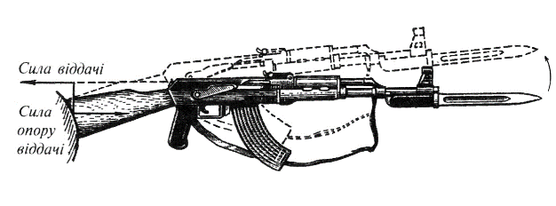
В автоматичній зброї, яка має газовідвідний отвір в стволі, внаслідок тиску газів на передню стінку газової камери дулова частина зброї під час пострілу трохи відхиляється в бік, протилежній розташуванню газовідвідного отвору.
Сполучення впливу вібрування ствола, відбою зброї га інших причин призводить до утворення кута між напрямком осі каналу ствола перед пострілом і її напрямком в момент вильоту з каналу ствола. Цей кут називається кутом вильоту.
Кут вильоту вважається достатнім, коли ось каналу ствола в момент вильоту кулі вище її положення перед пострілом і від'ємнім, коли вона нижче.
Вплив кута вильоту на стрільбу у кожного зразка зброї усувається при приведенні його до нормального бою. Однак при порушенні правил прикладки зброї, використання упора, а також правої догляду за зброєю та її зберіганням змінюється величина кута вильоту і бій зброї. Для забезпечення одноманітності кута вильоту й зменшення впливу відбою на результати стрільби необхідно точно дотримуватись прийомів стрільби й правил догляду за зброєю.
З метою зменшення шкідливого впливу відбою на результати стрільби в деяких зразках стрілкової зброї використовуються спеціальні пристрої-компенсатори. Гази, що витікають з каналу ствола, вдаряючись об стінки компенсатора, трохи опускають дулову частину ствола вліво й униз.

3.Траєкторія польоту кулі (гранати) в повітрі, її елементи та властивості.
Звернути увагу студентів на те,що при вильоті кулі у повітря на неї діють дві сили: сила тяжіння й сила опору повітря. Сила тяжіння дедалі більше відхиляє кулю вниз, а сила опору повітря уповільнює рух кулі в повітрі, намагаючись перекинути її головною частиною назад. В результаті дії цих сил швидкість польоту кулі поступово зменшується, а її траєкторія являє собою по формі нерівномірно вигнуту криву лінію.
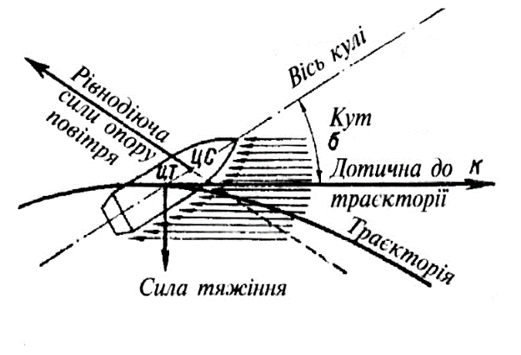
Траєкторією називається крива лінія, яку описує центр ваги кулі при польоті у повітрі.
Сила опору повітря викликається трьома основними причинами: тертям повітря, виникненням завихрення й виникненням балістичної хвилі.
Частинки повітря, що торкаються кулі, яка рухається, створюють тертя й зменшують швидкість польоту кулі.
Примикаючи до поверхні прошарок повітря, в якому рух часток змінюється від швидкості кулі до нуля, називається прикордонним прошарком, цей прошарок повітря, обтікаючи кулю, відривається від її поверхні й не встигає відразу зімкнутись за даною частиною.
За даною частиною кулі створюється розріджений простір, внаслідок чого з'являється різниця тиску на головну й донну частини. Ця різниця утворює силу, направлену в бік, зворотній руху повітря, намагаючись заповнити розрідження, що виникло за кулею, утворює завихрення.
Куля у польоті торкається частинок повітря і примушує їх коливатись. Внаслідок цього перед кулею підвищується щільність повітря і створюються звукові хвилі. Ось чому політ кулі супроводжується характерним звуком.
Величина сили опору повітря залежать від швидкості польоту, форми й калібру кулі.
Під дією початкових поштовхів в момент вильоту кулі з каналу ствола між віссю кулі й дотичною до траєкторії створюється кут і сила опору повітря діє не вздовж осі кулі, а під кутом до неї, намагаючись не тільки уповільніть рух кулі, але й перекинути.
Для того, щоб куля не перекидалась, їй надають за допомогою нарізів в каналі ствола обертальний рух. Наприклад, у АКМ швидкість обертання кулі в момент вильоту з каналу ствола близько 3000 обертів за секунду.
Вісь повільного конічного руху трохи відстає від дотичної до траєкторії (розміщується вище останньої). Значить, куля з потоком повітря торкається більше нижчою частиною і віссю повільного кінцевого руху відхиляється у бік обертання (вправо при правій нарізці ствола).
Відхилення кулі від площини стрільби у бік її обертання називається деривацією. Причинами деривації є: обертальний рух кулі, опір повітря і зниження під дією сили тяжіння дотичної до траєкторії. При відсутності хоча б однієї з цих причин деривації не буде.
При стрільбі зі стрілецької зброї величина деривації незначна (на дальності 300м вона не перевищує 0,1 тис.) і її вплив на результати стрільби практично не враховується.
Стійкість гранати в польоті забезпечується наявністю стабілізатора, який дозволяє перенести центр зіткнення повітря назад, за центр ваги гранати, внаслідок цього сила опору повітря повертає ось гранати до дотичної траєкторії, примушуючи гранату рухатись головною частиною вперед. Для покращення кучності деяким гранатам надають за рахунок витікання газів довільне обертання, внаслідок чого моменти сил, відхиляючи вісь гранати, діють послідовно в різні боки, тому кучність стрільби покращується.
Для вивчення траєкторії польоту кулі (гранати) прийняті слідуючи визначення.
Центр дулового зрізу ствола називається точкою вильоту.
Точка вильоту виступає початком траєкторії.
Горизонтальна площина, що проходить через точку вильоту - горизонт зброї. Траєкторія перетинає горизонт зброї в точці вильоту і в точці падіння.
Пряма лінія, що являється продовженням осі каналу ствола наведеної-зброї називається лінією піднесення.
Вертикальна площина, що проходить через лінію піднесення - площина стрільби.
Кут, який знаходиться між лінією піднесення і горизонтом зброї - кут піднесення. Якщо цей кут негативний, то він називається кутом відхилення (зниження).
Пряма лінія, що виступає продовженням осі каналу ствола в момент вильоту кулі - лінія метання.
Кут, який знаходиться між лінією метання і горизонтом зброї - кут метання.
Кут, який знаходиться між лінією піднесення і лінією метання - кут вильоту.
Точка перетинання траєкторії з горизонтом зброї - точка падіння.
Кут, який знаходиться між дотичною до траєкторії в точці падіння і горизонтом зброї, називається кутом падіння.
Відстань від точки вильоту до точки падіння - повна горизонтальна дальність.
Швидкість кулі (гранати) в точці падіння - кінцева швидкість.
Час руху кулі від точки вильоту до точки падіння - повний час польоту.
Найвища точка траєкторії - вершина траєкторії.
Висота траєкторії - на коротша відстань від вершини траєкторії до горизонту зброї.
Висхідна галузь - частина траєкторії від точки вильоту до вершини траєкторії; спадна - частина траєкторії від вершини до точки падіння.
Точка прицілювання (наводки) - точка на цілі або не на ній, в котру наводиться зброя.
Лінія прицілювання – пряма лінія, що проходить від ока стрілка через середину прорізу прицілу у вершину мушки в точку прицілювання.
Кут, який знаходиться між лінією підняття і лінією прицілювання і прицілювання називаються кутом прицілювання.
Кут, який знаходиться між лінією прицілювання і горизонтом зброї називається кутом місця цілі. Він вважається позитивним, коли ціль нижче горизонту зброї. Визначається він за допомогою приладів або по формулі тисячної.
Відстань від точки вильоту до перегинання траєкторії з лінією прицілювання називається прицільною дальністю.
Найкоротша відстань від будь-якої точки траєкторії до лінії прицілювання називається перевищенням траєкторії над лінією прицілювання.
Пряма, з'єднуюча точку вильоту з ціллю, називається, лінією цілі. Відстань від точки вильоту до цілі називається нахиленою дальністю. При стрільбі прямою наводкою лінії цілі практично співпадають з лінією прицілювання, а нахилена дальність з прицільною дальністю.
Точка перетинання траєкторії з поверхнею цілі називається точкою зустрічі.
Кут, який знаходиться між дотичною до траєкторії і дотичною до поверхні цілі в точці зустрічі, називається кутом зустрічі.
Під кутом зустрічі вважається найменший зі суміжних кутів, який вимірюється від 0 до 90⁰.
Вказати слухачам,що траєкторія кулі в повітрі має наступні властивості:
- спадна галузь коротша й крутіша за висхідну,
- кут падіння більший за кут метання;
- кінцева швидкість кулі менша, ніж початкова;
- найменша швидкість польоту кулі при стрільбі під великими кутами метання - на додільній галузі траєкторії, а при стрільбі під невеликими кутами метання - в точці падіння;
- час руху кулі на висхідної (догірній)галузі траєкторії менше, ніж на спадної (додільній);
- траєкторія кулі, що обертається, внаслідок пониження кулі під дією сили тяжіння і деривації являє собою лінію двоякої кривизни.
Траєкторію гранати в повітрі можна розділити на дві ділянки: активний - політ гранати під дією реактивної сили (від точки вильоту до точки, де дія реактивної сили закінчується) і пасивний - політ гранати за інерцією. Форма польоту гранати приблизно така ж, як і у кулі.
Надання стійкості гранаті на польоті замість обертального руху досягається наявністю хвостового опірення, яке має порівняно велику поверхню, внаслідок чого центр опору гранати розташований ближче до задньої частини. Хвостове опірення називається стабілізатором, тому, що призначене для надання гранаті стійкості.

4.Форма траєкторії та її практичне значення.
При розгляді форм траєкторії звернути увагу слухачів на те,що форма траєкторії залежить від кута піднесення. Із збільшенням кута піднесення висота траєкторії й повна горизонтальна дальність польоту кулі збільшується, але це трапляється до звісної межі. За цією межею висота траєкторії продовжує збільшуватись, а повна горизонтальна дальність починає зменшуватись.
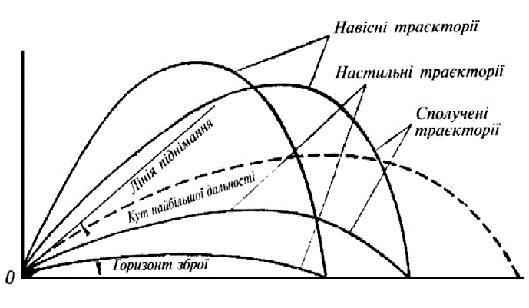
Кут піднесення, при якому повна горизонтальна дальність польоту кулі стає найбільшою - називається кутом найбільшої дальності. Величина його для куль різних видів зброї складає близько 35⁰
Траєкторії, які утворюються при кутах піднесенню менших кута найбільшої дальності називаються настильними. Траєкторії, які утворюються при кутах піднесення більших кута найбільшої дальності називаються навісними.
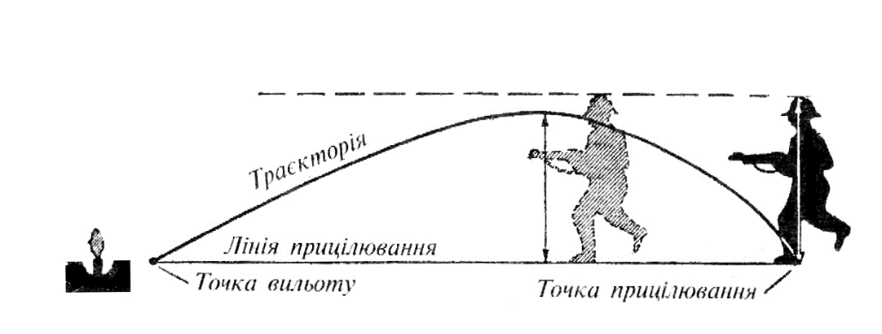
При стрільбі з однієї і тієї ж зброї можна отримати дві траєкторії з однаковою горизонтальною дальністю: настильну і навісну. Траєкторії, які мають однакову горизонтальну дальність при різних кутах піднесення називаються спряженими.
При стрільбі зі стрілкової зброї і гранатометів використовуються тільки наземні траєкторії.
Чим наземніша траєкторія, тим більшим протягом місцевості ціль може бути уражена з однією установкою прицілу, тим менший вплив на результати стрільби здійснюють помилки у визначенні установки прицілу; в цьому й полягає практичне значення наземної траєкторії.
Наземна траєкторія характеризується найбільшим її перевищенням над лінією прицілювання. При даній дальності траєкторія тим більш наземна, чим менше вона підіймається над лінією прицілювання. Крім того, про наземність траєкторії можна судити за величиною кута падіння: траєкторія тим більш наземна, чим менше кут падіння.
Приклад. Порівняти наземність(настильність) траєкторії при стрільбі з ПК та РКК з прицілом 5 на відстані 500 метрів.
Рішення. З таблиці перевищення середніх траєкторій над лінією прицілювання та основної таблиці знаходимо, що при стрільбі з ПК на 500м з прицілом 5 найбільше перевищення над лінією прицілювання 66 75см та кут падіння 6,1 тисячної; з РКК відповідно 121 см і 12 тисячних. Значить, траєкторія кулі при стрільбі з кулемету ПК більш наземна(настильна), чим при стрільбі з кулемету РКК.
Наземна траєкторія впливає на величину дальності прямого пострілу, простору поразки , прикритого й мертвого простору.

Заключна частина - 5 хвилин.
Нагадати тему заняття та вказати як досягнута мета . Оголосити оцінки. Вказати недоліки та порядок їх усунення.. Вказати час і місце проведення наступного заняття.
Дати завдання на самопідготовку.

Завдання:
1.Розкрити навчальні питання
1. Причини, які викликають знос стволу.
2.Обґрунтувати правила догляду за зброєю
3 Причини, що викликають розсіювання куль.
4.Сформулювати закон розсіювання..
5. Причини, що викликають різноманітність початкових швидкостей.
6 Способи визначення середньої точки влучення. Кучність та влучність стрільби
2.Підготуватись до тестового контролю знань теми.

Література
1. Вогнева підготовка, К., 2009, В.Хромченко, с.167-172.
2. Огневая подготовка-М.Воениздат 1988, с.З-4
3.Наставление по стрелковому делу (сборник).-М /Воениздат 1973г.стр.5-35
4.Підручник «Подготовка офицеров запаса Сухопутных войск.» М .1983 р.с.159-162.
5.Підручник «Методика огневой подготовки мотострелковых подразделений.» М 1988 р. с51-59.

Питання для самоконтролю
1.Що таке постріл.
2.Скільки періодів пострілу ви знаєте.
3.Дайте коротку характеристику кожному періоду.
4.Що таке початкова швидкість,яке практичне значення вона має.
5.Дайте визначення траєкторії.
6.Які властивості траєкторії ви знаєте.
7.Дайте визначення прямого пострілу,

Заняття№2. Різноманітність початкових швидкостей. Способи визначення СТВ
Вид заняття: самостійна робота
Форма роботи: письмова (конспект у зошиті);
Час:2 година;
Література:
1.Методика огневой подготовки мотострелковых подразделений. Москва Воениздат. 1988 р
3.Огневая подготовка. ч. 1 «Основы и правила стрельбы. Управление огнем. Воен. издат. МО СССР Москва, 1978 г.
4.Подготовка офицеров запаса Сухопутных войск Москва Военииздат. 1989 г.
5. Підручник”Стрілецька зброя та вогнева підготовка.”Л.О.Горчаков
Завдання: З’ясувати положення настанов та розкрити :
1. Причини, які викликають знос стволу. Обґрунтування правил догляду за зброєю

2. Причини, що викликають розсіювання куль. Закон розсіювання..
3. Причини, що викликають різноманітність початкових швидкостей.
4. Способи визначення середньої точки влучення. Кучність та влучність стрільби

Зміст навчальних питань
Перше навчальне питання. Причини, що викликають знос стволу. Обґрунтування правил догляду за зброєю
Довести студентам,що в процесі стрільби ствол піддається зносу. Причини, що викликають знос ствола, можна розподіляти на три основні групи: хімічного, механічного й термічного характеру.
Внаслідок причин хімічного характеру в каналі ствола виникає нагар, котрий здійснює великий вплив на знос каналу ствола.
Додаток: Нагар складається - попіл, створеній при згоранні порохового заряду; томпак, зірваний з оболонки кулі; мідь, латунь, сплавлені з гільзи; свинець, сплавленій з дна кулі; залізо, сплавлене зі ствола й зірване з кулі.
Якщо після стрільби не вилучить увесь пороховий нагар, то канал ствола за короткий час в місцях відколу хрому вкриється іржею, після вилучення якої зостаються сліди. При повторенні таких випадків, ступінь ураження ствола буде підвищуватись й може дійти до виникнення раковин, тобто значних поглиблень в стінках каналу ствола.
Негайне чищення й змащування каналу ствола після стрільби запобігає ураженню його іржею.
Причини механічного характеру - удари й тертя колі по нарізах, неправильне чищення (чищення ствола без застосування дулової накладки або чищення з казенної частини без вставленої в патронник гільзи з просвердленим в її дні отвором) - призводять до згорання полів нарізів або округленню кутів полів нарізів.
Причини термічного характеру - висока температура порохових газів, періодичне розширення каналу ствола й повернення його до початкового стану призводять до виникнення сітки розпалу й сплавленню поверхні стінок каналу ствола в місцях відколу хрому.
Під дією усіх цих причин канал ствола розширюється й його поверхня змінюється, внаслідок чого збільшується прорив порохових газів між кулею й стінками каналу ствола, зменшується початкова швидкість кулі й збільшується розкид куль.
Для збільшення строку придатності ствола до стрільби необхідно дотримуватись встановлених правил нищення й огляду зброї та боєприпасів, вживати заходів щодо зменшення нагріву ствола під час стрільби.
При попаданні до стволу сторонніх предметів (клоччя, ганчір'я, піску) може відбутися роздуття або розрив ствола.
Для того, щоб запобігти роздуття або розряду ствола, необхідно завжди оберігати канал ствола від попадання в нього сторонніх предметів, перед стрільбою обов'язково оглядіти і якщо необхідно, вичистити його.

Друге навчальне питання. Причини, що викликають розсіювання куль. Закон розсіювання.
Вказати слухачам,що при стрільбі з однієї й тієї ж зброї при самому старанному додержанні точності й одноманітності виконання пострілів кожна куля (граната) внаслідок ряду випадкових причин описує свою траєкторію і має свою точку падіння (точку зустрічі) не співпадаючу з іншими, внаслідок чого трапляється розкидання куль (гранат).
Явище розкидання куль(гранат) при стрільбі однієї й тієї ж зброї в практично однакових умовах називається природним розсіюванням куль (гранат) або розсіюванням траєкторії.
Сукупність траєкторій, отриманих внаслідок їх природного розсіювання, називається снопом траєкторій.
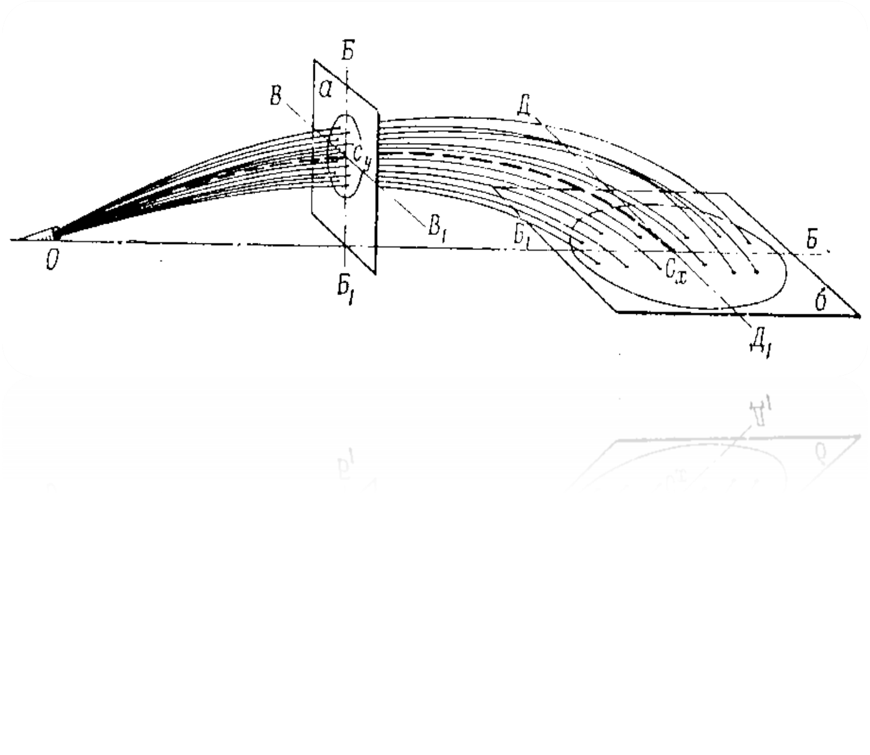
Траєкторія, яка проходить в середині снопа траєкторій називається середньою траєкторією.
Точка перетинання середньої траєкторії з поверхнею цілі (перешкоди) називається середньою точкою влучення або центром розсіювання.( Су і Сх.)

Площа, на якій розташовуються точки зустрічі (пробоїни), отримані при перетинанні снопа траєкторій з якою-небудь площею називається площею розсіювання. Площа розсіювання звичайно - має форму еліпса або кола.
Взаємно перпендикулярні лінії, проведені через центр розсіювання (середню точку попадання) так, щоб одна з них співпадала з напрямком стрільби називаються осями розсіювання.
Найкоротша відстань від точки зустрічі до осей розсіювання називається відхиленнями. Розрізняють відхилення по висоті (У), по дальності (Х), по боковому напрямку (Z).
Сукупність всіх можливих відхилень в даних умовах можна привести до певної закономірності:
1) Точки падіння снарядів розташовуються на певній площі, обмеженій еліпсом розсіювання, поява відхилень за межами еліпса розсіювання настільки малоймовірна, що їх можна рахувати неможливими;
2) На площі розсіювання можна визначити точку – центр розсіювання, відносно якої розташування окремих точок падіння снарядів симетрично;
3) Точки падіння на площі розсіювання розподіляються нерівномірно: густіше до центру і рідше до периметру
Таким чином можливо зформулювати Закон розсіювання куль(снарядів):
При достатньо великій кількості пострілів, проведених в практично однакових умовах розсіювання куль нерівномірно , симетрично ,небезмежно.
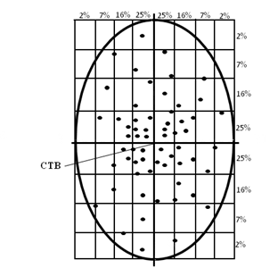
Третє навчальне питання.Причини, що викликають різноманітність початкових швидкостей
При розгляді навчального питання вказати,що причин,які викликають розсіювання - безмежна кількість і розглядати кожну з них окремо не вважається можливим. Тому в теорії стрільби причини розсіювання розподіляють на гаки гри групи.
І. Причини,що викликають різноманітність початкових швидкостей.
II.Причини що викликають різноманітність кутів метання і напрямків стрільби
III.Причини що викликають різноманітністьумов польоту кулі(гранати)
Основними причинами різноманітність початкових швидкостей є:
а) різноманітність ваги бойових зарядів;
б) різноманітність ваги куль(гранат);
в) різноманітність властивостей пороху бойових зарядів (хімічні властивості, форма зерен), внаслідок чого швидкість горіння пороха виходить не однаковою;
г) різноманітність об'ємів гільз, що відбивається на щільності заряджання, а тому й на швидкості горіння пороху;
д) різноманітність діаметрів потовщеної частини мін, внаслідок чого виходить неоднаковий прорив газів між міною.

Четверте навчальне питання. Способи визначення середньої точки влучення
Для практичного визначення СТП використовуються три способи.
1-й спосіб - послідовного поділу відрізків.
Застосовується при невеликій кількості пробоїн (до 5).
для визначення необхідно:
- з'єднати прямою дві пробоїни й відстань між ними поділити навпіл;
- отриману точку з'єднати з третьою пробоїною й відстань між ними поділити на три рівних частини;
- за СТП трьох пробоїн вважати поділку, найближчу до двох перших пробоїн;
- знайдену СТП для трьох пробоїн з'єднати з четвертою пробоїною й відстань між ними поділити на чотири рівні частини. Поділка найближча до перших трьох пробоїн, вважається середньою точкою влучення чотирьох пробоїн. По чотирьом пробоїнам СТП можна визначити ще й так: пробоїни, які лежать поруч з'єднати попарно, середини обох прямих знов з'єднати: середина отриманої лінії й буде СТП.

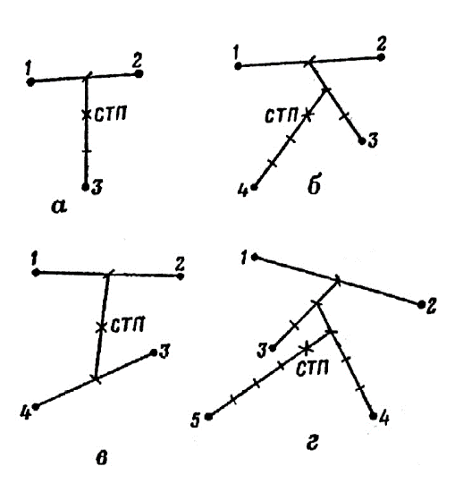
Визначення положення СТП способом послідовного поділу відрізків: а)по трьох; б), в) - по чотирьох; г) - по п'яти пробоїнах.
2-й спосіб - проведенням осей розсіювання.
Застосовується при великій кількості пробоїн на підставі симетричності розсіювання.
Для цього потрібно:
- відрахувати нижню (ближчу) половину пробоїн і виділити її оссю розсіювання по висоті (дальності);
- відрахувати таким же чином праву й ліву половину пробоїн і відокремити її оссю розсіювання за боковим напрямком;
- перетинання осей розсіювання і є СТП.
Визначення положення середньої точки попадання способом проведення осей розвіювання
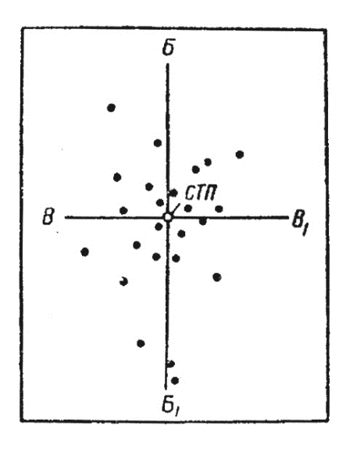.
3-й спосіб - обчислення.
Для цього необхідно:
- провести через ліву (праву) пробоїну вертикальну лінію, виміряти відстань від кожної пробоїни до цієї лінії, скласти всі відстані й розділити на кількість пробоїн;
- провівши через нижню (верхню) пробоїну горизонтальну лінію, виконати аналогічне обчислення.
Отримані числа визначають віддалення СТП від зазначених ліній.

4.1.Кучність та влучність стрільби. Способи її підвищення.

Вказати студентам,що влучність стрільби визначається точністю поєднання середньої точки влучення з наміченою точкою на цілі та величиною розсіювання. При цьому, чим ближче середня точка влучення до наміченої точки, та чим менше розсіювання куль (гранат), тим краща влучність стрільби.
Стрільба визнається влучною, якщо СТП відхиляється від наміченої точки на цілі не більш, ніж на половину тисячної дальності стрільби, а розсіювання (кучність) не перевищує табличних норм.
Влучність стрільби забезпечується точним приведенням зброї до нормального бою, ретельним збереженням зброї і боєприпасів та відмінною влучністю стрільця.
Для поліпшення влучності стрільби стрілець повинен визначити відстань до цілі, враховувати вплив метеорологічних умов на політ кулі (гранати) та відповідно до них вибирати установки прицілу, цілика та точки прицілювання, правильно виконувати прийоми стрільби, ретельно зберігати зброю і боєприпаси.
Основними причинами, що знижують влучність стрільби є помилки стрільби у виборі точки прицілювання, установки прицілу та цілика, при по готові та у виконанні стрільби

Питання для самоконтролю
1.Розкрийте причини, які викликають знос стволу
2.Чому необхідно здійснювати догляд за зброєю.
3.Розкрийте причини, що викликають розсіювання куль.
4.Сформулюйте закон розсіювання.
5.Які причини викликають різноманітність початкових швидкостей
6.Перерахуйте способи визначення середньої точки влучення.
7.Дайте поняття кучності та влучності стрільби.
Заняття 3. Практичне вивчення основ внутрішньої та зовнішньої балістики
Вид заняття: практичне з ½ взводу;
Час: 2 година;

Місце: клас вогневої підготовки,комп’ютерний клас

Навчально - виховна мета:
1.Надати основи використання дальності прямого пострілу , прикритого ураженого та мертвого простору під час організації вогневого.ураження противника.
2.Надати практику студентам в практичному визначенні дальності прямого пострілу , прикритого ураженого та мертвого простору.
3.Надати первинні навички студентам в організації вогневого ураження противника вогнем стрілецького зброї штатного підрозділу
4.Виховувати. командирські якості студентів відповідно до умов сучасного загальновійськового бою
Навчальні питання і розподіл часу
№ п/п | Навчальні питання | Розподіл часу
1 | Вступна частина | 8 хв.
2 2 | Основна частина | 65 хв.
 | 1. Прямий постріл, прикритий, уражуваний і мертвий простір, порядок їх визначення та значення в бойовій обстановці.  2. Тренування в рішенні задач по визначенню відстані прямого пострілу та глибини прикритого, мертвого та уразливого просторувластивості | 35 хв.  30 хв.
3 3 | Заключна частина | 7 хв.
 | Підведення підсумків заняття  (видача завдання для самостійної роботи) | 7 хв.

Навчально-матеріальне забезпечення: обладнання класу, мультимедійний пристрій та обладнання до нього навчальні плакати, стенди, література на кожного навчаємого.
Навчальна література:
1.Методика огневой подготовки мотострелковых подразделений. Москва Воениздат. 1988 р
3.Огневая подготовка. ч. 1 «Основы и правила стрельбы. Управление огнем. Воен. издат. МО СССР Москва, 1978 г.
4.Подготовка офицеров запаса Сухопутных войск Москва Военииздат. 1989 г.
5. Підручник”Стрілецька зброя та вогнева підготовка.”Л.О.Горчаков

Зміст заняття та методика його проведення
1. Викладач при підготовці до занять повинен:
з’ясувати тему і вимоги навчальної програми.
-вивчити положення статутів ЗСУ і вимоги наказів і директив Міністра оборони, Начальника Генерального штабу Збройних Сил України
-вивчити зміст навчальних питань теми і визначити навчальну та виховну мету
-підібрати і вивчити необхідні підручники і посібники;
-вивчити методичну розробку і скласти індивідуальний план проведення занять.

2.Висвітлення навчального питання потрібно підтверджувати практичним показом схеми на класній дошці або відеоматеріалом на екрані.
3. У ході проведення занять викладач повинен широко використовувати наочні посібники,відеоматеріал та класну дошку.
З метою глибокого засвоєння матеріалу, що вивчають студенти, повинен акцентувати їх увагу на основних питаннях , проводити по окремим питанням опитування під час проведення заняття.
Під час відпрацювання навчальних питань викладач повинен прищеплювати командирські якості(швидкість мислення,твердість у прийнятті рішення,почуття впевненості ).

Вступна частина -8 хвилин.
Прийняти доповідь чергового про готовність взводу до заняття. Перевірити наявність студентів та відмітити їх присутність в журналі обліку
Провести опитування з пройденого матеріалу .Оголосити тему , мету заняття та порядок їх відпрацювання. Поставити задачу студентам по відпрацюванню практичних питань заняття.

Основна частина 65 хвилин.
Перше навчальне питання.Прямий постріл ,прикритий, уражуваний і мертвий простір , порядок їх визначення та значення в бойовій обстановці
Довести студентам про особливе значення прямого пострілу ,прикритого ,уражуваного і мертвого простору у сучасному загальновійськовому бою.
Прямий постріл - це постріл, при якому траєкторія польоту кулі не піднімається над лінією прицілювання вище цілі на всьому своєму шляху.
В межах дальності прямого пострілу в напружені моменти бою стрільба може вестись без перестановки прицілу; у цьому випадку точка прицілювання вибирається за нижнім обрізом цілі.
Дальність прямого пострілу залежить від висоти цілі й настильності траєкторії.
Дальність прямого пострілу при стрільбі з АКМ по грудній цілі - 350м, по цілі, яка біжить - 525м, з кулемета РПК відповідно - 365м і 540м; з кулемета ПК - 420м і 640м; зручного гранатомета РПГ-7 - найдієвіший вогонь по танкам, САУ та іншим цілям, висотою 2м й більше; на дальності прямого пострілу – 33см,з снайперської гвинтівки СВД - по головній цілі - 350м; по грудній цілі - 430м; по цілі, яка біжить - 640м.
Дальність прямого пострілу можна визначити по таблицям, шляхом порівняння висоти цілі з величинами найбільшого перевищення траєкторії над лінією прицілювання або з висотою траєкторії.
Приклад. Визначити дальність прямого пострілу при стрільбі з кулемета ПК по кулемету противника (висота цілі 0,55м).
Рішення. 1. За таблицею перевищення середньої траєкторії над лінією прицілювання шляхом порівняння висоти цілі з найбільшим перевищенням траєкторії знаходимо: при стрільбі на 500м з прицілом 5 найбільше перевищення траєкторії 0,75м, що більше висоти ділі на 0,20м, а на 400м з прицілом 4 воно дорівнює 0,40м, що менше висоти цілі на 0,15м, значить, дальність прямого пострілу буде більше 400м і менше 500м.
2. Для визначення наскільки дальність прямого пострілу більше 400м складемо пропорцію: 100м (500-400) збільшують перевищення на 0,35м (0,75-0,40); ціль вище найбільшого перевищення на 400м на 0,15м (0,55-0,40). Звідси перевищенню цілі дорівнюючому 0,15м, відповідає збільшення дальності прямого пострілу на 43 м.
100 - 35 = Х - 15 Х= 100×15 =43 м
: 35
Дальність прямого пострілу буде дорівнювати 443м (400+43), а установка прицілу - відповідно їй - 4,5.
Враховуючи те ,що на прицільній планці приціл встановлюється через 100 метрів. Зміну дальності стрільби виконують шляхом зміни точки прицілювання з прицілом «4» або «5».

2.Кут зустрічі і простір поразки . Прикритий і мертвий простір. Способи їх визначення.
Вказати студентам,що при стрільбі по цілях, що знаходяться на відстані більшій за дальність прямого пострілу, траєкторія поблизу її вершини піднімається вище цілі й ціль на якійсь ділянці не буде уражена при тій же установці прицілу. Однак, біля цілі буде такий простір (відстань), на якому траєкторія не піднімається вище цілі й ціль буде уражена нею.
Відстань на місцевості протягом якої додільна галузь траєкторії не перевищує висоти цілі називається простором поразки (глибиною простору поразки ).
Глибина простору поразки залежить:
- від висоти цілі - вона буде тим більш, чим вище ціль;
- від наземності траєкторії - вона буде тим більш, чим наземніша траєкторія;
- від кута нахилу місцевості - на передньому схилі вона зменшується, на зворотному - збільшується;
Глибину простору поразки можна визначити наступними способами: І. По таблицях перевищення траєкторії над лінією прицілювання, шляхом порівняння перевищення додільної галузі траєкторії на відповідну дальність стрільби з висотою цілі
Простір за укриттям, що не пробивається кулею від його гребня до точки зустрічі, називається прикритим простором (Пп). Воно буде тим більше, чим більша висота прикриття й чим наземніша траєкторія.
Частина прикритого простору, на якому ціль не може бути уражена при даній траєкторії, називається мертвим (неуражуваним) простором (Мнп). Мертвий простір буде тим більшим, чим більше висота укриття, менше висота цілі й наземніше траєкторія.
Частина прикритого простору, на якому ціль може бути уражена, становить простір поразки.
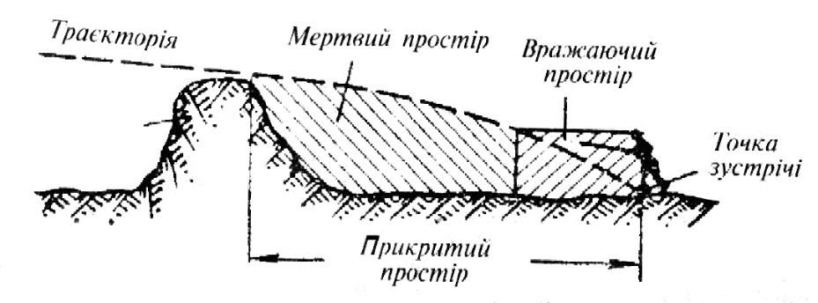
Глибину прикритого простору (Пп) можна визначити за таблицями перевищення траєкторії над лінією прицілювання. Шляхом підбору відшукується перевищення, відповідне висоті укриття й дальності до нього. Після проходженню перевищення визначається відповідна йому установка прицілу й дальність стрільби. Різність між визначеною дальністю стрільби й дальністю до укриття являє собою величину глибини прикритого простору.
Глибина мертвого простору (Мпр) дорівнює різності прикритого й простору поразки.
Приклад. Визначити глибину прикритого простору (Пп), уражуваного простору (Упр) і мертвого простору (Мпр) при стрільбі з кулемету РПК по цілі, яка біжить за укриттям висотою 3м. Відстань до укриття 300м.
Рішення 1. За таблицею перевищення середніх траєкторій над лінією прицілювання знаходимо шляхом підбору, що на відстані 300м перевищенню 3м відповідає траєкторія з прицілом 7 (дальність стрільби 700м).
2. Визначаємо глибину Ппр : Ппр = 700-300 = 400м.
3. Визначаємо за таблицею перевищення середніх траєкторій глибину Упр при стрільбі з прицілом 7. Вона дорівнює 75м.
4. Визначаємо глибинумертвого простору Мпр.
Мпр = Ппр – Упр = 400 - 75 = 325м
Якщо висота укриття не перевищує 1/3 висоти траєкторії, то глибину Ппр і Мпр можна визначити за формулами:
Пп=ВУ х 1000 Мпр= (ВУ – Вц) 1000
µ µ
Ппр –прикритий простір в метрах
Мпр –мертвий простір в метрах
Ву –висота укриття в метрах
В µ- висота цілі в метрах
µ - кут зустрічі в тисячних
З кулеметів на станках глибина прикритого простору може бути визначена за кутами прицілювання. Для цього необхідно установити приціл відповідний відстані до укриття й навести кулемет в гребінь укриття. Після цього, не збиваючи наводки кулемета відмітитись прицілом під основу укриття. Різність між цими прицілами, виражена в метрах, і являє собою глибину прикритого простору. При цьому, передбачається, що місцевість за укриттям виступає продовженням лінії прицілювання, направленої під основу укриття.
Значення величини прикритого і мертвого простору дозволяє правильно використовувати укриття для захисту від вогню противника, а також вживати заходів щодо зменшення мертвих просторів шляхом правильного відбору вогневих позицій й обстрілу цілей зі зброї з більш навісною траєкторією.

Друге навчальне питання. Послідовність рішення задач по визначенню відстані прямого пострілу та глибини ураженого простору.
2.1.Порядок визначення дальності прямого пострілу.
Нагадати студентам,що в межах дальності прямого пострілу в напружені моменти бою стрільба може вестись без перестановки прицілу; у цьому випадку точка прицілювання вибирається за нижнім обрізом цілі.
Дальність прямого пострілу залежить від висоти цілі й настильності траєкторії.
Дальність прямого пострілу при стрільбі з автомату АКМ по грудній цілі - 350м, по цілі, яка біжить - 525м, з кулемету РПК відповідно - 365м і 540м; з кулемету КК - 420м і 640м; з ручного протитанкового гранатомету РПГ-7 - найдієвіший вогонь по танкам, САУ та іншим цілям, висотою 2м й більше; на дальності прямого пострілу – 33см, з снайперської гвинтівки СВД - по головній цілі - 350м; по грудній цілі - 430м; по цілі, яка біжить - 640м.
Дальність прямого пострілу можна визначити по таблицям, шляхом порівняння висоти цілі з величинами найбільшого перевищення траєкторії над лінією прицілювання або з висотою траєкторії.
Приклад. Визначити дальність прямого пострілу при стрільбі з кулемету ПК по кулемету противника (висота цілі 0,55м).
Рішення. 1. За таблицею перевищення середньої траєкторії над лінією прицілювання шляхом порівняння висоти цілі з найбільшим перевищенням траєкторії знаходимо: при стрільбі на 500м з прицілом 5 найбільше перевищення траєкторії 0,75м, що більше висоти ділі на 0,20м, а на 400м з прицілом 4 воно дорівнює 0,40м, що менше висоти цілі на 0,15м, значить, дальність прямого пострілу буде більше 400м і менше 500м.
2. Для визначення наскільки дальність прямого пострілу більше 400м складемо пропорцію: 100м (500-400) збільшують перевищення на 0,35м (0,75-0,40); ціль вище найбільшого перевищення на 400м на 0,15м (0,55-0,40). Звідси перевищенню цілі дорівнюючому 0,15м, відповідає збільшення дальності прямого пострілу на 43 м.
100 - 35 х = 100×15/ 35=43
Дальність прямого пострілу буде дорівнювати 443м (400+43), а установка прицілу - відповідно їй - 4,5.

2.2. Послідовність визначення прикритого, мертвого і простору поразки.
При стрільбі по цілях, що знаходяться на відстані більшій за дальність прямого пострілу, траєкторія поблизу її вершини піднімається вище цілі і ціль на якійсь ділянці не буде уражена при тій же установці прицілу. Однак, поблизу цілі буде такий простір (відстань), на якому траєкторія не піднімається вище цілі й ціль буде уражена нею.
Відстань на місцевості протягом якої додільна галузь траєкторії не перевищує висоти цілі називається простором поразки (глибиною простору поразки ).
Нагадати студентам,що глибина простору поразки залежить:
- від висоти цілі - вона буде тим більш, чим вище ціль;
- від наземності(настильності) траєкторії - вона буде тим більш, чим наземніша траєкторія;
- від кута нахилу місцевості - на передньому схилі вона зменшується, на зворотному - збільшується;
Провести опитування студентів,якими способами визначається глибина простору поразки:
І. По таблицях перевищення траєкторії над лінією прицілювання, шляхом порівняння перевищення додільної галузі траєкторії на відповідну дальність стрільби з висотою цілі.
Нагадати на прикладі
Приклад. Визначити глибину простору поразки при стрільбі з кулемету ПК по піхоті противника (висота цілі 1,5м) на відстані 1000м.
Рішення 1. За таблицею перевищення середніх траєкторій над лінією прицілювання знаходимо: на 1000м перевищення траєкторії дорівнює 0, а на 900м - 2,7м (більше висоти цілі). Значить глибина простору поразки менше 100м. Для визначення глибини простору поразки складемо пропорцію: 100м відповідає перевищення траєкторії 2,7м; Хм - відповідає перевищення траєкторії - 1,5м.
100 - 2,7м= Хм - 1,5м
100×1,5 : 2,7= 55м
2. Якщо висота цілі менше 1/3 висоти траєкторії - визначається глибина простору поразки за формулою тисячної
висота цілі х 1000 Вц х 1000
Упр = ------------------------; Упр = --------------;
кутовий розмір. К
Упр - простір поразки
Вц - висота цілі в метрах
К - кут падіння в тисячних
Приклад. визначити глибину простору поразки при стрільбі з кулемету КК по піхоті, яка біжить на відстані 1000м. Рішення. 1. Знаходимо за основними таблицями висоту траєкторій, яка дорівнює 6м, що говорить про те, що висота цілі - 1,5м, менше 1/3 висоти траєкторії; кут падіння дорівнює - 31 тисячна. 2. Визначаємо глибину Упр за формулою:
Вц х 1000 1,5 х 1000 1,5 х 1000
Упр = -------------= ----------------=--------------- = 47
Кп 29 3,1
У тому випадку, коли ціль розташована на схилі або є кут місця цілі глибину Упр визначати вищезазначеними способами, при цьому отриманий результат необхідно помножити на відношення кута падіння до кута зустрічі.
Величина кута зустрічі залежить від напрямку схилу: на зустрічному схилі кут зустрічі дорівнює сумі кутів падіння в схилі, на зворотному схилі - різниці цих кутів. При цьому, величина куту зустрічі залежить також від кута місця цілі: при від'ємному куті місця цілі кут зустрічі збільшується на величину кута місця цілі, при додатньому куті місця цілі - зменшується на його величину.
Приклад. Визначити глибину Упр за умов попереднього прикладу, якщо ціль рухається по зустрічному схилу крутизною 3⁰ (50 тисячних).
Рішення 1. Знаходимо кут зустрічі. Він дорівнює 79 тисячних (20+50).
2. Знаходимо глибину Упр, яка буде дорівнювати
Упр х 1000 47 – 31
Упр = ---------------- = ----------- = 18м
Кз 79
Простір поразки в деякій мірі компенсує помилки, які допускаються при виборі прицілу й дозволяє округляти виміряну відстань до цілі в більший бік.
Для збільшення глибини простору поразки на схильній місцевості вогневу позицію треба обирати так, щоб місцевість в розташуванні противника якомога більше співпадала з продовженням лінії прицілювання.
Простір за укриттям, що не пробивається кулею від його гребня до точки зустрічі, називається прикритим простором (Пп). Воно буде тим більше, чим більша висота укриття й чим наземніша(настильніша) траєкторія.
Частина прикритого простору, на якому ціль не може бути уражена при даній траєкторії, називається мертвим (неуражуваним) простором (Мнп). Мертвий простір буде тим більшим, чим більше висота укриття, менше висота цілі й наземніше траєкторія.
Частина прикритого простору, на якому ціль може бути уражена, становить простір поразки.
Глибину прикритого простору (Пп) можна визначити за таблицями перевищення траєкторії над лінією прицілювання. Шляхом підбору відшукується перевищення, відповідне висоті укриття й дальності до нього. Після проходженню перевищення визначається відповідна йому установка прицілу й дальність стрільби. Різність між визначеною дальністю стрільби й дальністю до укриття являє собою величину глибини прикритого простору.
Глибина мертвого простору (Мпр) дорівнює різності прикритого й простору поразки.
Приклад. Визначити глибину прикритого простору (Пп), уражуваного простору (Упр) і мертвого простору (Мпр) при стрільбі з РПК по цілі, яка біжить за укриттям висотою 3м. Відстань до укриття 300м.
Рішення 1. За таблицею перевищення середніх траєкторій над лінією прицілювання знаходимо шляхом підбору, що на відстані 300м перевищенню 3м відповідає траєкторія з прицілом 7 (дальність стрільби 700м).
2. Визначаємо глибину Ппр : Ппр = 7ОО-300 = 400м.
3. Визначаємо за таблицею перевищення середніх траєкторій глибину Упр при стрільбі з прицілом 7. Вона дорівнює 75м.
4. Визначаємо глибину Мпр.
Мпр = Ппр - Упр = 400 - 75 = 325м
Якщо висота укриття не перевищує 1/3 висоти траєкторії, то глибину Ппр і Мпр можна визначити за формулами:
ВУ х 1000 (ВУ - Вукриття х) 1000
Ппр = ----------------; Мпр = -------------------------------;
УВС в тис УВС в тисячних
З кулеметів на станках глибина прикритого простору може бути визначена за кутами прицілювання. Для цього необхідно установити приціл відповідний відстані до укриття й навести кулемет в гребінь укриття. Після цього, не збиваючи наводки кулемета відмітитись прицілом під основу укриття. Різність між цими прицілами, виражена в метрах, і являє собою глибину прикритого простору. При цьому, передбачається, що місцевість за укриттям виступає продовженням лінії прицілювання, направленої під основу укриття
Роздати студентам завдання для практичної роботи
Студенти отримують завдання і відпрацьовують їх під керівництвом викладача.

Заключна частина - 7 хвилин.
Нагадати тему заняття та вказати як досягнута мета . Оголосити оцінки. Вказати недоліки та порядок їх усунення. Дати завдання на самопідготовку. Вказати час і місце проведення наступного заняття.

Завдання: з’ясувати положення настанов з основ внутрішньої та зовнішньої балістики.
1. Дати визначення елементу траєкторії та схематично відобразити його у зошиті
2.Визначити відстань прямого пострілу, глибини простору поразки та мертвого простору.(згідно завдання)
Навчальна література:
1. Підручник”Стрілецька зброя та вогнева підготовка.”Л.О.Горчаков М.2006, с.51-52.
2. Вогнева підготовка : навч. посібник / В. Г. Хромченко, М.,Г. Івануц, А. О. Яфонкін. - К. : Кондор, 2009.с.-170
Питання для самоконтролю
1.Дайте визначення висоти траєкторії.
2.Які елементи траєкторії ви знаєте.
3.Дайте визначення прямого пострілу,
4.Як розраховується дальність прямого пострілу.
5.Що таке прикритий простір, його значення в бою та порядок визначення.
6.Що таке простір поразки та мертвий простір ,
7.Що таке мертвий простір та порядок його визначення.

Заняття № 4.Тренування у визначенні відстані прямого пострілу, глибини прикритого уражуваного та мертвого простору.

Вид заняття: самостійна робота

Форма роботи: письмова (конспект у зошиті);

Час: 2 години;

Література:
1.Методика огневой подготовки мотострелковых подразделений. Москва Воениздат. 1988 р
3.Огневая подготовка. ч. 1 «Основы и правила стрельбы. Управление огнем. Воен. издат. МО СССР Москва, 1978 г.
4.Подготовка офицеров запаса Сухопутных войск Москва Военииздат. 1989 г.
5. Підручник”Стрілецька зброя та вогнева підготовка.”Л.О.Горчаков М.2006,с.51-52.

Завдання: з’ясувати положення настанов з основ внутрішньої та зовнішньої балістики.
1. Дати визначення елементу та схематично відобразити його у зошиті
2.Визначити відстань прямого пострілу, глибини ураженого та мертвого простору.(згідно завдання)
Зміст навчальних питань

Перше навчальне питання. Вивчення основ внутрішньої та зовнішньої балістики.
Для практичного вивчення елементів траєкторії польоту кулі студентам пропонується згідно завдання дати визначення елементу та схематично відобразити його у зошиті.

Оформити графічно елементи траєкторії польоту кулі (снаряду) .
№  з/п | ПІБ | Найменування | Визначення
1 |  | Точка вильоту
2 |  | Горизонт зброї
3 |  | Кут піднесення
4 |  | Кут метання
5 |  | Кут падіння
6 |  | Кут вильоту
7 |  | Висота траєкторії
8 |  | Кут прицілювання
9 |  | Кут місця цілі
10 |  | Прицільна дальність
11 |  | Кут зустрічі
12 |  | Точка зустрічі
13 |  | Лінія цілі
14 |  | Лінія прицілювання
15 |  | Лінія піднесення
16 |  | Повна горизонтальна дальність
17 |  | Перевищення траєкторії над лінією прицілювання
18 |  | Нахилена дальність
19 |  | Площина стрільби
20 |  | Прицільна дальність
21 |  | Траєкторія
22 |  | Точка прицілювання
23 |  | Лінія кидання
24 |  | Висота траєкторії
25 |  | Вершина траєкторії
26 |  | Догірна(висхідна) галузь траєкторії
27 |  | Додільна (нисхідна)галузь траєкторії

Друге навчальне питання.Тренування в визначенні відстані прямого пострілу, глибини уражуваного та мертвого простору .
Кожному студенту запропонувати визначити глибину поразки та дальність прямого пострілу із певного виду стрілецької зброї по цілі та на дальності (згідно завдання)

Завдання 1.Визначити глибину простору поразки
№  з/п | Прізвище | Вид  зброї | Висота  цілі | Дальність  стрільби | Глибина  Простору поразки
1 |  | АК-74 | 0,75 | 800
2 |  | АК-74 | 0,8 | 800
3 |  | АК-74 | 1.0 | 800
4 |  | АК-74 | 1,5 | 900
5 |  | АК-74 | 1,6 | 900
6 |  | АК-74 | 1,7 | 900
7 |  | АК-74 | 1,8 | 1000
8 |  | АК-74 | 1,9 | 1000
9 |  | РПК-74 | 0,75 | 800
10 |  | РПК-74 | 0,8 | 800
11 |  | РПК-74 | 1.0 | 800
12 |  | РПК-74 | 1,5 | 900
13 |  | РПК-74 | 1,6 | 900
14 |  | РПК-74 | 1,7 | 900
15 |  | РПК-74 | 1,8 | 1000
16 |  | РПК-74 | 1,9 | 1000
17 |  | РПК-74 | 1,9 | 900
18 |  | ПК | 0,75 | 800
19 |  | ПК | 0,8 | 900
20 |  | ПК | 1.0 | 800
21 |  | ПК | 1,5 | 900
22 |  | ПК | 1,6 | 900
23 |  | ПК | 1,7 | 900
24 |  | ПК | 1,8 | 1000
25 |  | ПК | 1,9 | 1000
26 |  | ПК | 2,0 | 1100

Завдання 2.Визначити дальність прямого пострілу
№  з/п | Прізвище | Вид  зброї | Висота  цілі | Дальність  Прямого пострілу | результат
1 |  | АК-74 | 0,75
2 |  | АК-74 | 0,8
3 |  | АК-74 | 1.0
4 |  | АК-74 | 1,5
5 |  | АК-74 | 1,6
6 |  | АК-74 | 1,7
7 |  | АК-74 | 1,8
8 |  | АК-74 | 1,9
9 |  | РПК-74 | 0,75
10 |  | РПК-74 | 0,8
11 |  | РПК-74 | 1.0
12 |  | РПК-74 | 1,5
13 |  | РПК-74 | 1,6
14 |  | РПК-74 | 1,7
15 |  | РПК-74 | 1,8
16 |  | РПК-74 | 1,9
17 |  | РПК-74 | 1,9
18 |  | ПК | 0,75
19 |  | ПК | 0,8
20 |  | ПК | 1.0
21 |  | ПК | 1,5
22 |  | ПК | 1,6
23 |  | ПК | 1,7
24 |  | ПК | 1,8
25 |  | ПК | 1,9
26 |  | ПК | 2,0

Домашнє завдання
для самостійної роботи
з предмету «Стрілецька зброя та вогнева підготовка»
Тема №2 « Основи зовнішньої в внутрішньої балістики »
Мета: 1. Удосконалення знань студентами основ внутрішньої та зовнішньої балістики.
- Тренувати студентів у визначенні прикритого, мертвого простору та глибини уразливого простору.
- Оцінити знання і уміння студентів у визначенні прикритого, мертвого простору та глибини уразливого простору
Питання, які підлягають розробці:
- Оформлення траєкторії польоту кулі та її елементів.
- Порядок визначення прикритого, уразливого і мертвого простору.
Рекомендована література:
Горчаков Л.О. Стрілецька зброя та вогнева підготовка . М.2006, с.57-60.
2.Настанова зі стрілецької справи.7.62 мм кулемети калашникова ПК,ПКМ,ПКБ,ПКБМ і ПКТ.К,2005 р,стр149.
3.Настанова зі стрілецької справи.5,45 мм автомати Калашникова (АК-74,АКС-74,АК-74Н,АКС-74Н) та ручні кулемети Калашникова(РПК-74,РПКС-74,РПК-74Н,РПКС-74Н) К.2005 р,стр160,161.
Завдання:
1.Оформити графічно траєкторії польоту кулі (снаряду) та її елементи (згідно завдання).
2. Визначити величину прикритого, уразливого і мертвого простору при стрільбі із автомату Калашникова АК-74,ручного кулемета Калашникова РПК-74,кулемета Калашникова ПК (згідно завдання викладача).
Форма звітності: письмова робота.
Термін виконання: _______________2016р.

Старший викладач____________________________

1.Визначити прикритий, уразливий та мертвий простір.
№  з/п | Прізвище | Вид  зброї | Відстань до укриття | Висота  укриття | Висота цілі | П Р О С Т І Р
 |  |  |  |  |  | прикритий | уражув | мертвий
1 | приклад | РПК | 300 | 3 | 1,5 | 400 | 75 | 325
2 |  | АК-74 | 300 | 3 | 1,5
3 |  |  | 300 | 3 | 1,6
4 |  |  | 300 | 3 | 1,7
5 |  |  | 300 | 3 | 1,8
6 |  |  | 300 | 3 | 1,9
7 |  | АК-74 | 300 | 2,5 | 1,5
8 |  |  | 300 | 2,5 | 1,6
9 |  |  | 300 | 2,5 | 1,7
10 |  |  | 300 | 2,5 | 1,8
11 |  |  | 300 | 2,5 | 1,9
12 |  | РПК-74 | 300 | 2,5 | 1,5
13 |  |  | 300 | 2,5 | 1,6
14 |  |  | 300 | 2,5 | 1,7
15 |  |  | 300 | 2,5 | 1,8
16 |  |  | 300 | 2,5 | 1,9
17 |  | ПКМ | 300 | 3 | 1,5
18 |  |  |  | 3 | 1,6
19 |  |  |  | 3 | 1,7
20 |  |  |  | 3 | 1,8
21 |  |  |  | 3 | 1,9
22 |  |  | 400 | 2,5 | 1,5
23 |  |  |  | 2,5 | 1,6
24 |  |  |  | 2,5 | 1,7
25 |  |  |  | 2,5 | 1,8
26 |  |  |  | 2,5 | 1,9
27 |  |  |  | 2,5 | 1,7

